Очередной этап Спартакиады среди работников образовательных учреждений – соревнования по лыжным гонкам
Соревнования проходили в г.Углич на лыжной трассе за Угличским механико-технологических колледжем.
В этот солнечный февральский день лыжная гонка объединила всех любителей зимнего вида спорта: учителей, воспитателей, бухгалтеров, директоров и заведующих, специалистов Управления образования. В неформальной обстановке, полные спортивного азарта участники смогли пообщаться с коллегами, поддержать друг друга на дистанции и просто с пользой провести выходной.
Участники соревновались в двух подгруппах на дистанции 1 км для женщин и 2 км для мужчин свободным стилем.
По результатам гонки были определены победители и призеры в личном и командном зачетах.
В личном зачёте Смирнов Алексей Анатольевич занял первое место. А Загнухина Оксана Евгеньевна 3 место.
В командном зачете наша школа заняла 1 место!
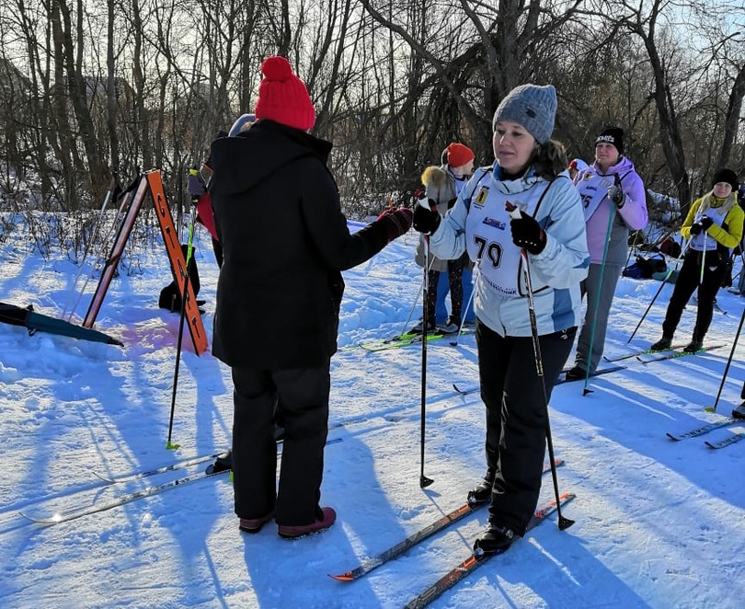
Следующий вид Спартакиады – соревнованиях по дартсу, которые пройдут в апреле.

